**Instituto Tecnológico de Costa Rica**

**Desarrollo de Aplicaciones para Dispositivos Móviles**

**Tarea programada 1: Restaurantec**

**Profesor: Andrei Fuentes**

**Estudiantes:**

**Melina Valdez Calderón 2016077990**

**Gerardo López Calderón 2018168237**

**Adrián Mora Monge 2016000099**

**Semestre II, 2019**

**UX Aplicación RestauranTEC**

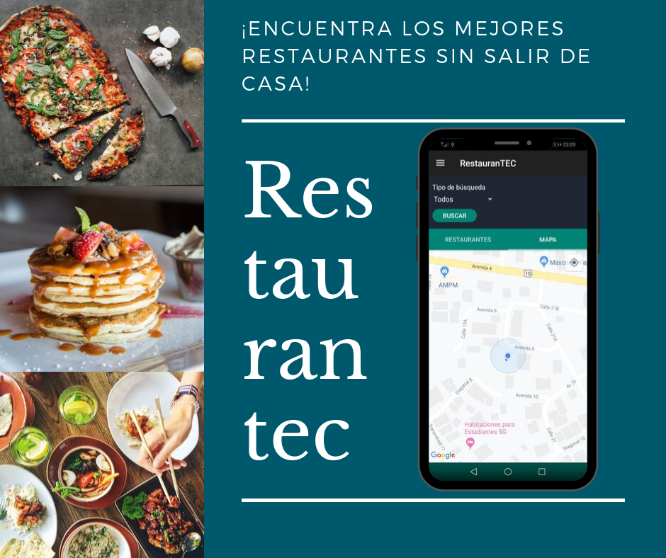

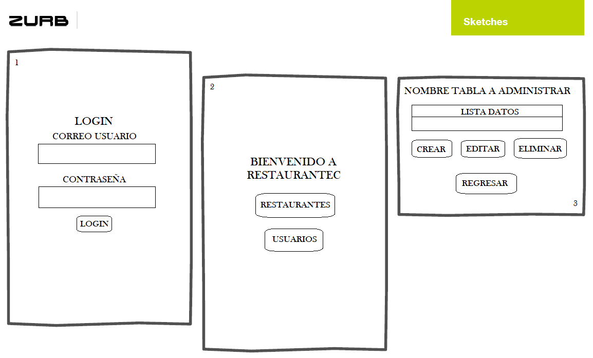**UI (wireframes)**

**Descripción de diseño de alto nivel**

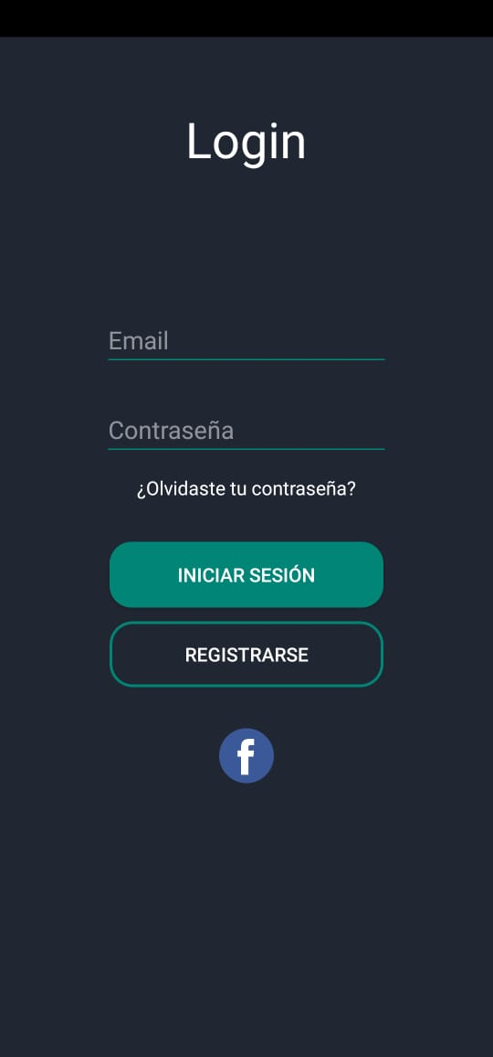Restaurantec se trata de una aplicación donde fácilmente se pueden encontrar restaurantes, calificarlos y comentarlos. Para iniciar, se inicia sesión ya sea con correo electrónico o la cuenta de Facebook:

En caso de haberse registrado previamente pero haber olvidado la contraseña, puede presionar la opción de “¿Olvidaste tu contraseña?” y se le enviará una nueva contraseña al correo electrónico respectivo.

Una vez dentro de la aplicación podrá notar que existen dos pantallas. Una con una lista de restaurantes y otra donde se muestra la información de manera más precisa mediante un mapa. En ambos casos se pueden aplicar diferentes filtros según lo que está buscando. Cuestiones como buscar lugares por precio, el tipo de comida y la lejanía son posibles en nuestra aplicación.

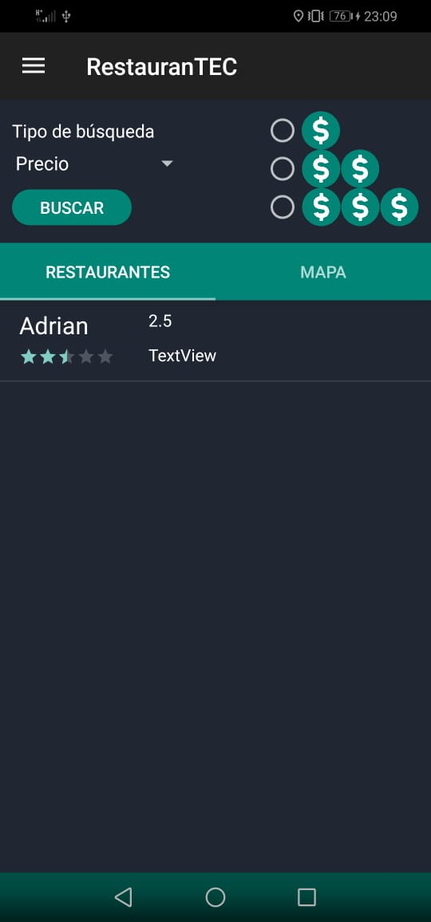

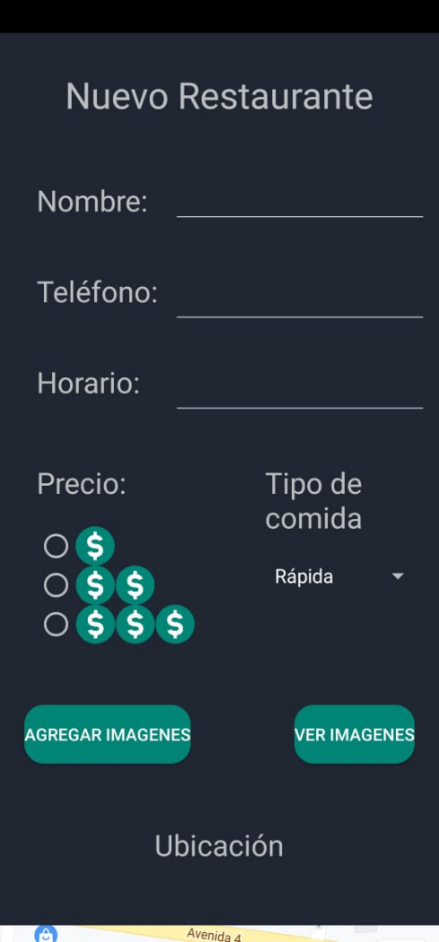También, se pueden agregar restaurantes que no se encuentren en nuestra aplicación mediante el siguiente formulario:

Un administrador podrá eliminar algún restaurante siempre y cuando considere que incumple las normas o bien, es un lugar no existente.

**Descripción de los web services**

* Descripción:

Para mejorar la funcionalidad de la aplicación, se decidió utilizar el frameword Rails, implementado en Ruby.

El uso de esta plataforma tiene entre sus ventajas el ser un framework que permite implementar una plataforma de pequeña escala rápidamente. Lo que se ajustaba muy bien con nuestras necesidades. Sin embargo, presentó sus desafíos, pues la curva de aprendizaje para usar el lenguaje y la plataforma nos fue difícil de afrontar.

* Funcionalidad:

Logramos implementar un backoffice en el cuál se pueden implementar los métodos de CRUD (creación, lectura, actualización y borrado), para todas las tablas de la base de datos.

Además, para el uso de la aplicación se pueden realizar http requests con el método GET de cualquier tabla y la aplicación recibe la información solicitada en formato de notación de objetos de JavaScript (JSON).

La aplicación de Rails fue enlazada a un Dyno de Heroku y enlazado a un dominio adquirido en Namecheap. Para accesar al backoffice se puede ingresar a la dirección <http://restec.online>.